***BÁO CÁO ĐỒ ÁN CÁ NHÂN***

*Môn Học: Lập Trình Di Động 2*

**Giảng Viên**: Trương Bá Thái

**SV**: Nguyễn Công Nhân

**MSSV**: 17211TT3350

**Đồ án**: Game đố vui hại não

**Giới thiệu**: Game đố vui hại não, giúp người chơi giải tỏa tâm lý sau những buổi học, làm việc mệt mỏi.

**Các chức năng thực hiện**: Màn hình chơi game, màn thắng thua, Add câu hỏi, Fix nạp tiền, Fix chức năng thắng công tiền và thua trừ tiền. Chức năng khi người chơi hết tiền thì sẽ thua, animation.

**Màn hình bắt đầu chơi game:**

Giao diện game khi bắt đầu chơi:

1 textView

4 Button

1 imageView

Fix chức năng Random Câu hỏi

Ngân hàng hệ thống câu hỏi

Hổ trợ làm animation

**Màn hình khi người chơi chọn đúng đáp án.**

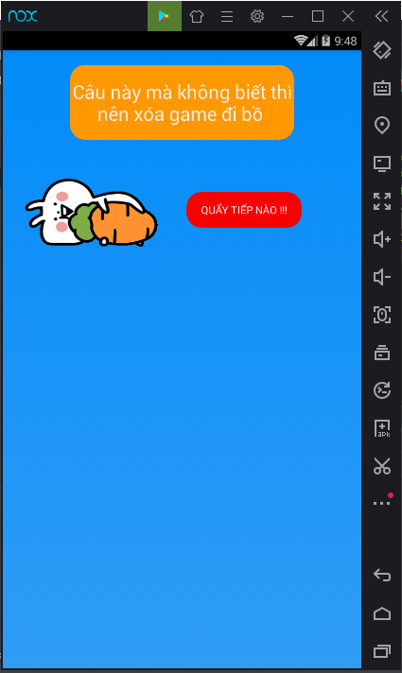

Mô tả màn hình: Gồm 1 textView, 1 gif, 1 Button

|  |  |  |  |
| --- | --- | --- | --- |
| STT | Mô tả | Thực hiện | Chức năng |
| 1 | Khi người chơi chọn đúng đáp án sẽ chuyển qua màn hình này |  | Thông báo người chơi đã chọn đúng mà cung cấp giải thích cho họ |
| 2 | Người chơi click vào nút Button | Click vào nút QUẨY TIẾP NÀO!! | Chuyển đến màn hình chơi game và tiếp tục chơi, người chơi được cộng 10đ. |
| 3 | Gif hoạt cảnh |  | Tăng độ sinh động hơn, độ bắt mắt cao. |

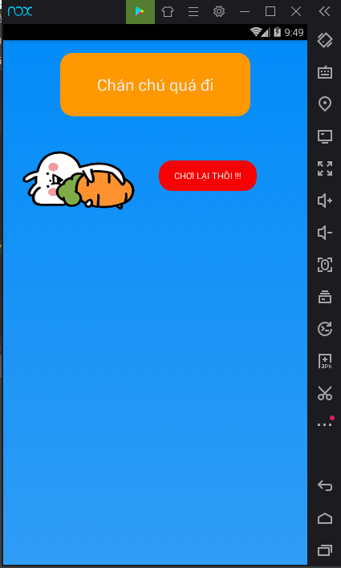

Mô tả màn hình: Gồm 1 textView, 1 gif, 1 Button

|  |  |  |  |
| --- | --- | --- | --- |
| STT | Mô tả | Thực hiện | Chức năng |
| 1 | Khi người chơi chọn sai đáp án sẽ chuyển qua màn hình này |  | Thông báo người chơi đã chọn sai mà cung cấp giải thích cho họ, đồng thời người chơi sẽ bị trừ tiền. |
| 2 | Người chơi click vào nút Button | Click vào nút CHƠI LẠI THÔI!! | Chuyển đến màn hình bắt đầu chơi và tiếp tục chơi lại, người chơi được trừ 10đ. |
| 3 | Gif hoạt cảnh |  | Tăng độ sinh động hơn, độ bắt mắt cao. |

CODE Ngân hàng câu hỏi

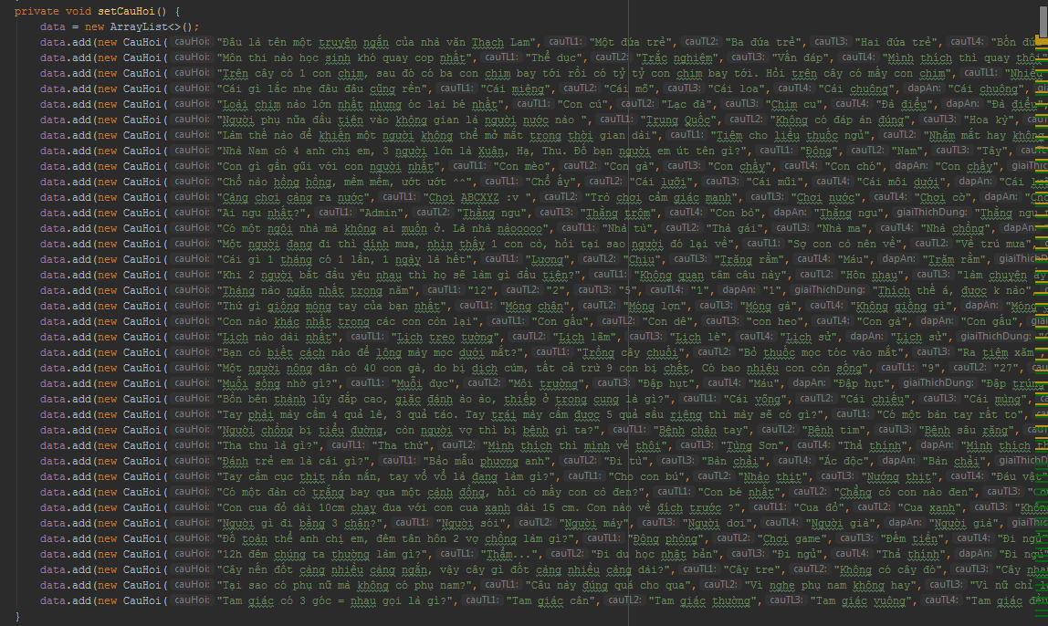

CODE RanDom câu hỏi lên các button

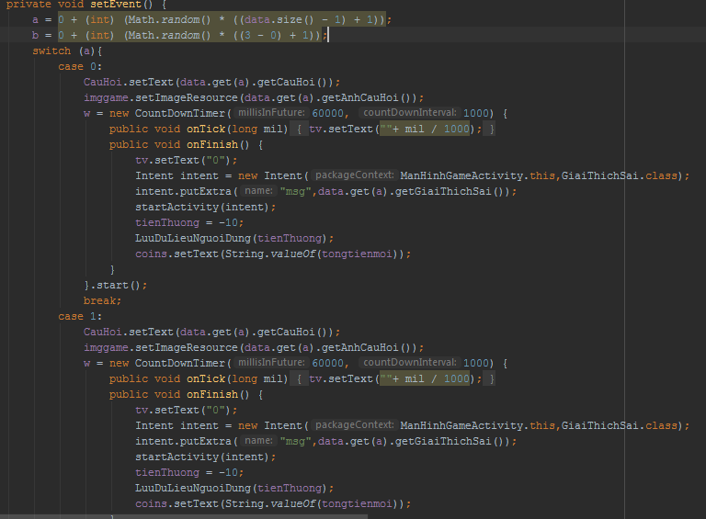

CODE Giải tích đúng

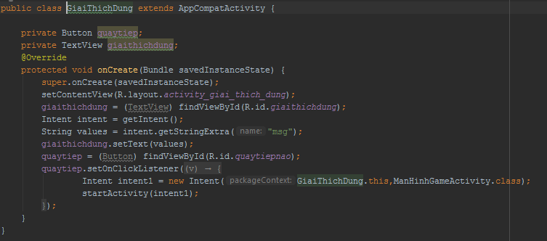

CODE Giải thích sai

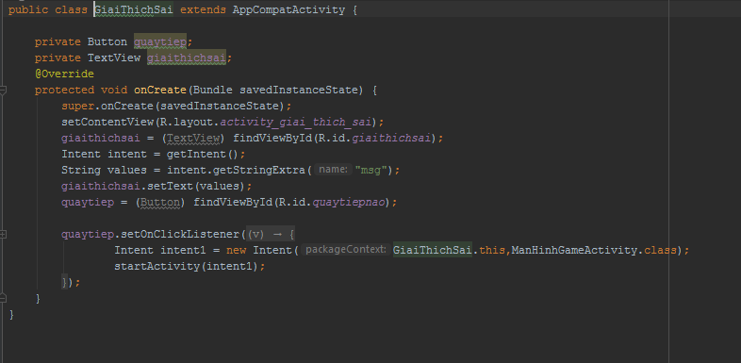

CODE Lưu dữ liệu tiền thưởng

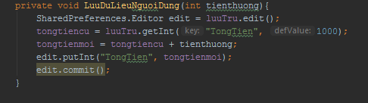

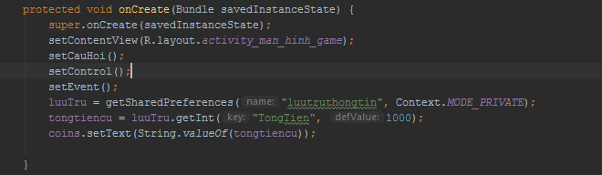

**THUẬN LỢI VÀ KHÓ KHĂN**

Thuận lợi : Được thầy hướng dẫn cụ thể về đồ án, có google tham khảo

Khó khăn : Giao diện thiết kế chưa đẹp.